Экземпляр HDFS содержит огромное количество серверов, каждый из которых хранит часть файловой системы. Типичный размер файла в HDFS составляет гигабайты или терабайты, поэтому приложения будут иметь большие наборы данных. Однажды созданный файл не нужно изменять, т.е. он работает по модели доступа «запись один раз чтение много».
Кластер HDFS состоит из главного сервера (namenode), который управляет пространством имен файловой системы и контролирует доступ к файлам. Другие узлы в кластере являются серверами datanodes, которые управляют хранилищем, подключенным к узлам, а также отвечают за создание/удаление/репликацию блоков по указанию namenodes.

Что такое группа wheel
- Это специальная группа администраторов в Unix-подобных системах (BSD, CentOS, RHEL, Fedora и др.).
- Её члены имеют право использовать su или sudo, то есть выполнять команды от имени root.

В контексте HDFS (Hadoop Distributed File System), репликация файлов — это механизм, который обеспечивает надёжное хранение данных за счёт хранения нескольких копий одного и того же файла на разных узлах кластера.

- Каждый файл в HDFS разбивается на блоки (по умолчанию 128 MB в Hadoop 3.x).
- Каждый блок хранится на нескольких узлах (DataNode) для отказоустойчивости.
- По умолчанию уровень репликации — 3. То есть каждая часть файла хранится на трёх разных узлах.
Пример:
Файл: data.txt (256 MB)
↓ разбивается на 2 блока по 128 MB
Блок 1 → 3 копии на разных DataNode
Блок 2 → 3 копии на разных DataNode

Hadoop — это платформа для хранения и обработки больших данных в распределённой среде.
Основные компоненты Hadoop:
- HDFS (Hadoop Distributed File System)
  - Распределённая файловая система.
  - Данные разбиваются на блоки и хранятся на нескольких узлах кластера.
  - Обеспечивает отказоустойчивость через репликацию блоков.
- MapReduce
  - Модель программирования для обработки больших данных.
  - Делит задачу на две фазы:
    - Map — обработка и фильтрация данных
    - Reduce — агрегация результатов
  - Позволяет параллельно обрабатывать данные на нескольких узлах.
- YARN (Yet Another Resource Negotiator)
  - Менеджер ресурсов кластера.
  - Отвечает за распределение памяти и процессорного времени между различными приложениями Hadoop.
  - Позволяет запускать не только MapReduce, но и другие фреймворки (Spark, Tez и др.).
2. Зачем нужен Hadoop/YARN
- Обработка больших объёмов данных: сотни ГБ, ТБ и даже ПБ.
- Распределённость: данные и вычисления распределяются по множеству серверов.
- Отказоустойчивость: если один узел падает, данные есть на других.
- Масштабируемость: можно добавлять новые узлы, и система продолжает работать.

- Большие данные | > 500 ГБ – ТБ – ПБ — нужны распределённые системы вроде Hadoop, Spark, HDFS
Главная идея: данные настолько большие, что обычные инструменты (Excel, Python на одном ПК) становятся медленными или невозможными для обработки.
4. Почему не использовать просто Linux

Да, Linux можно использовать для анализа, но есть ограничения:

Что делает Linux Ограничения
grep, awk, sed, Python, R Хорошо для маленьких и средних данных, всё в памяти одного компьютера
Скрипты на Bash Неэффективны при обработке ТБ данных, высок риск ошибок
Hadoop + YARN Данные распределяются по кластерам, параллельная обработка, отказоустойчивость, масштабируемость

То есть Hadoop позволяет обрабатывать данные, которые не помещаются в RAM одного сервера, и ускоряет обработку за счёт параллельной работы на множестве машин.

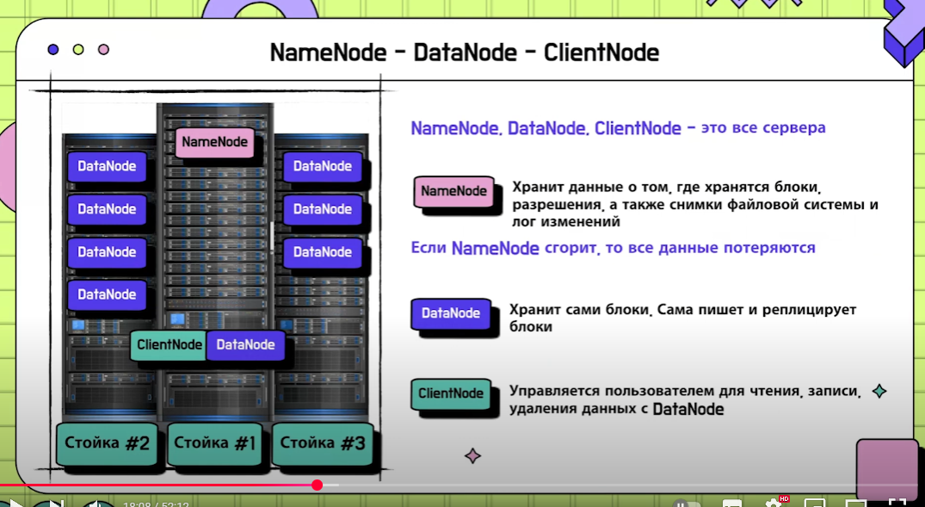

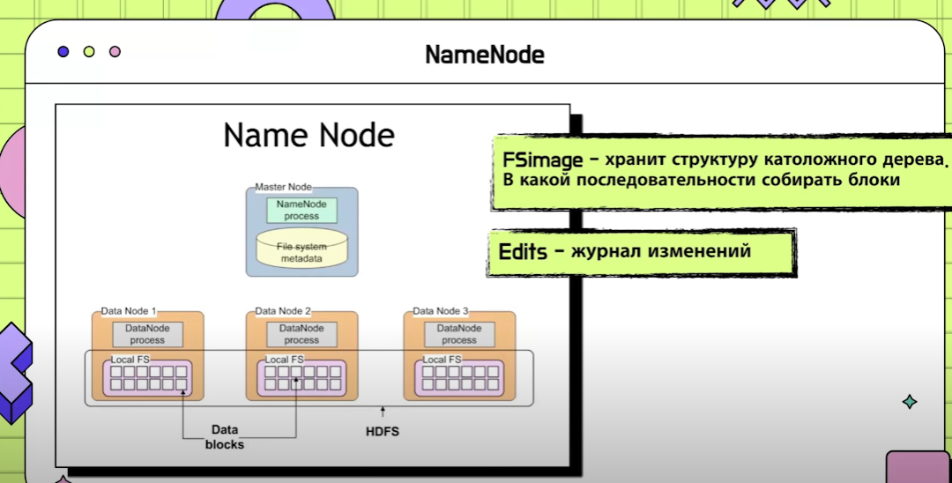

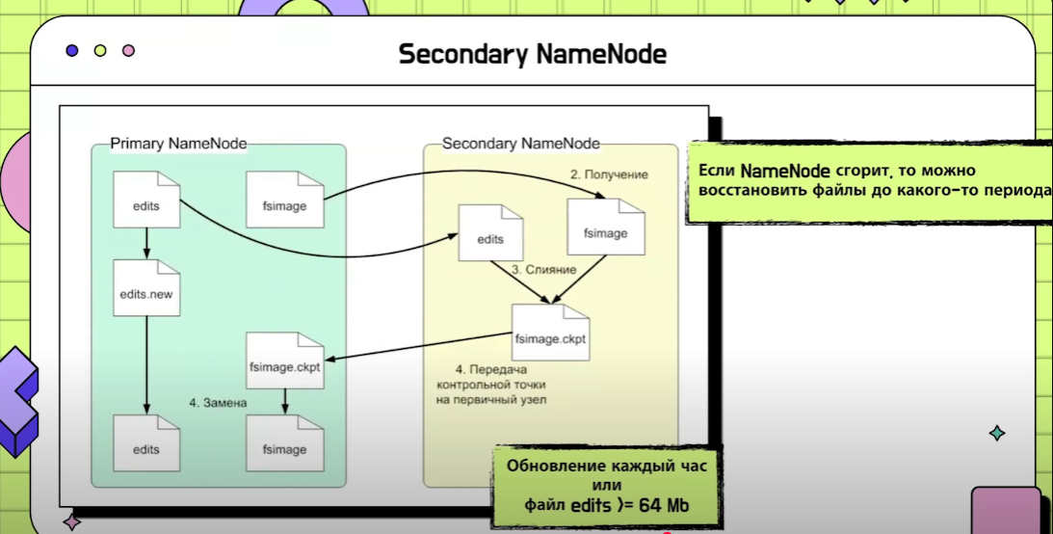

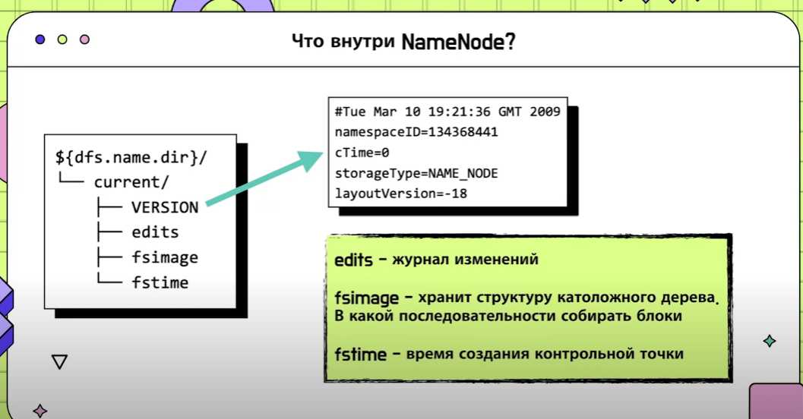

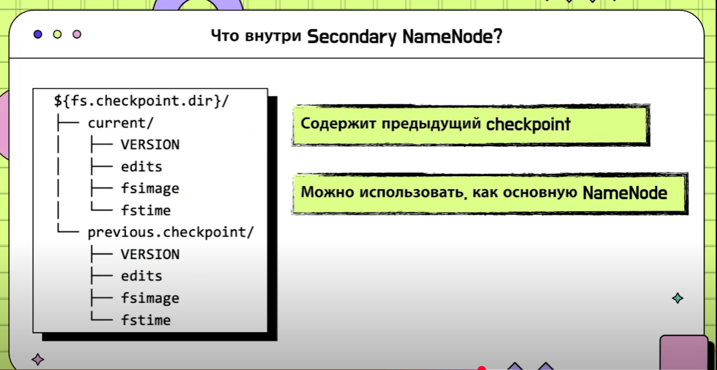

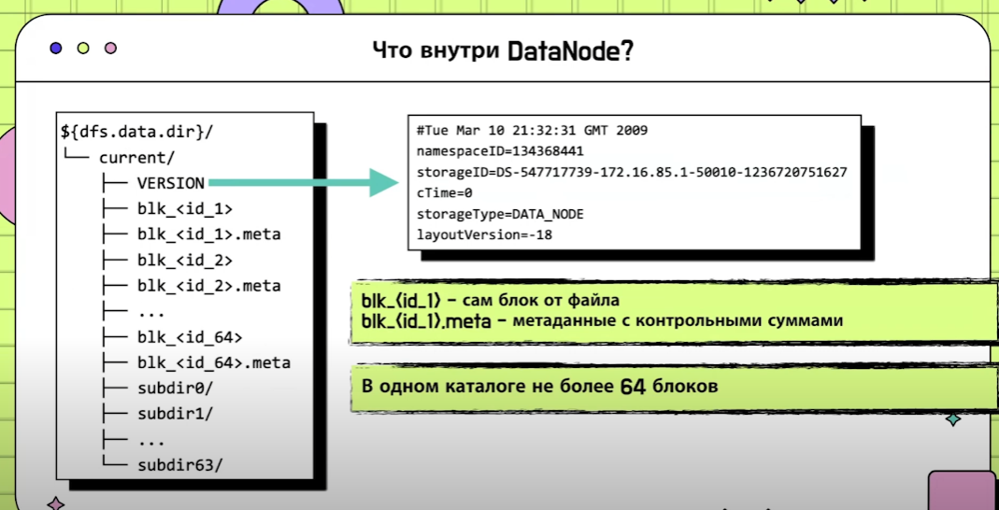

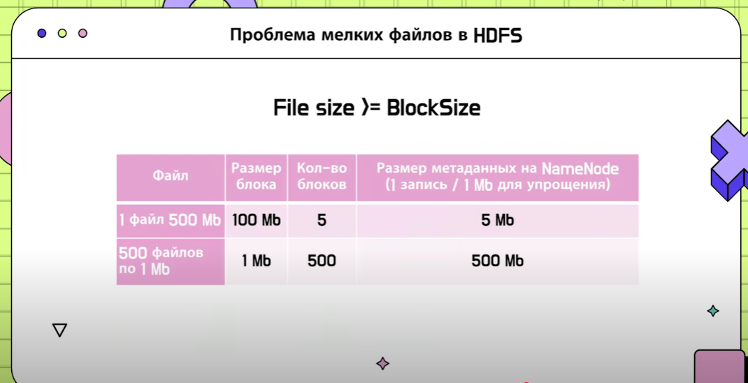

map, применяющая нужную функцию к каждому элементу списка, и reduce, объединяющая результаты работы map [3]. В процессе вычисления множество входных пар ключ/значение преобразуется в множество выходных пар ключ/значение [4].

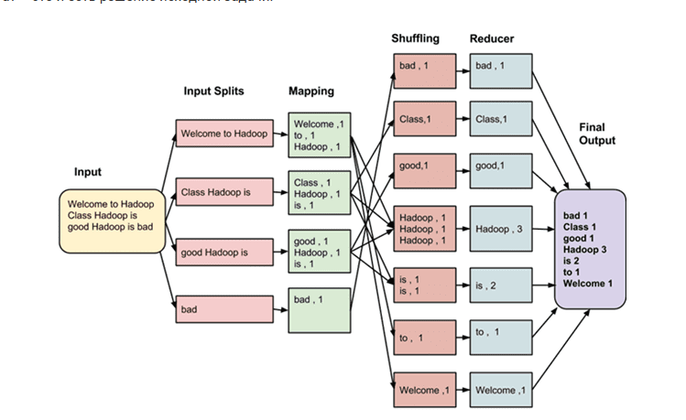

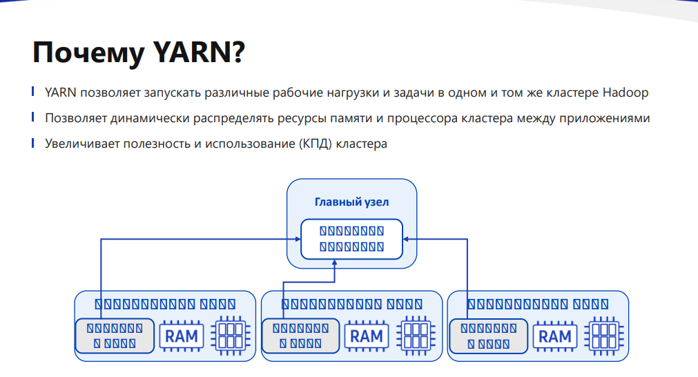
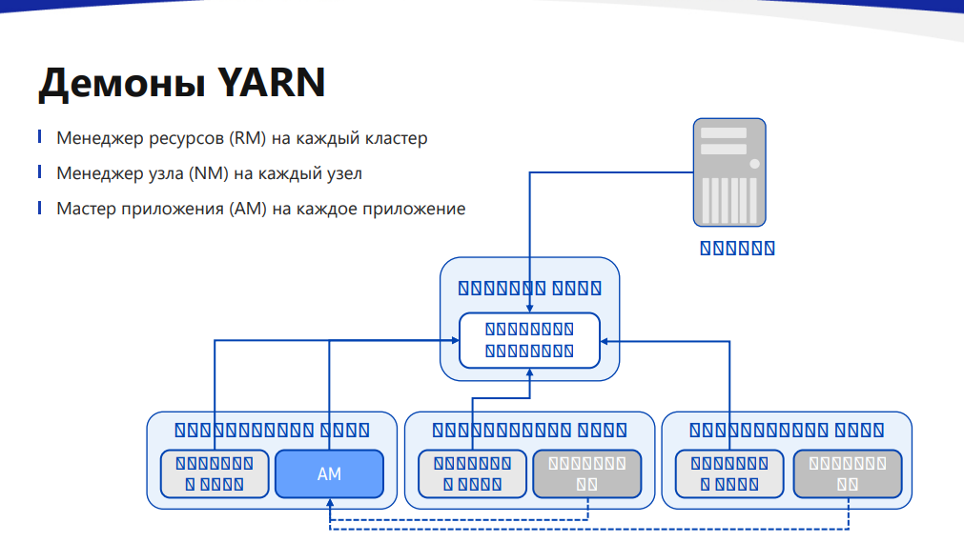
- ResourceManager (RM) — менеджер ресурсов, которых отвечает за распределение ресурсов, необходимых для работы распределенных приложений, и наблюдение за узлами кластера, где эти приложения выполняются. ResourceManager включает планировщик ресурсов (Scheduler) и диспетчер приложений (ApplicationsManager, AsM).
- ApplicationMaster (AM) – мастер приложения, ответственный за планирование его жизненного цикла, координацию и отслеживание статуса выполнения, включая динамическое масштабирование потребления ресурсов, управление потоком выполнения, обработку ошибок и искажений вычислений, выполнение локальных оптимизаций. Каждое приложение имеет свой экземпляр ApplicationMaster. ApplicationMaster выполняет произвольный пользовательский код и может быть написан на любом языке программирования благодаря расширяемым протоколам связи с менеджером ресурсов и менеджером узлов.
- NodeManager (NM) – менеджер узла – агент, запущенный на узле кластера, который отвечает за отслеживание используемых вычислительных ресурсов (CPU, RAM и пр.), управление логами и отправку отчетов об использовании ресурсов планировщику. NodeManager управляет абстрактными контейнерами – ресурсами узла, доступными для конкретного приложения.
- Контейнер (Container) — набор физических ресурсов (ЦП, память, диск, сеть) в одном вычислительном узле кластера.

